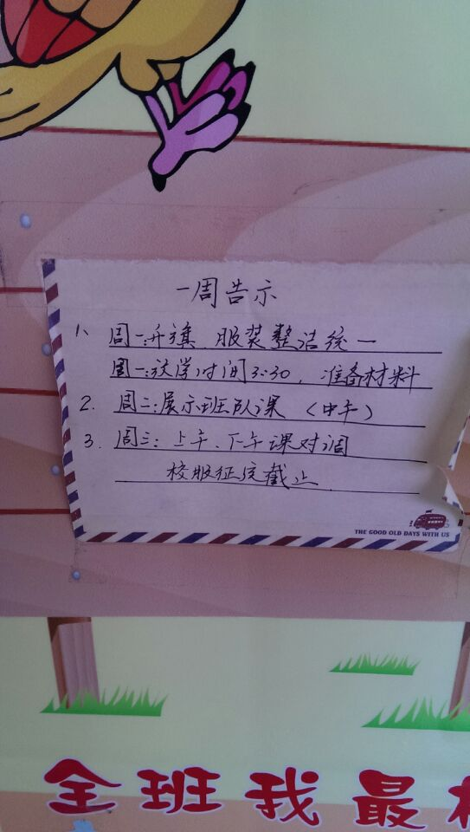
1.姚建亚老师总能在班级管理方面给大家带来新鲜感。
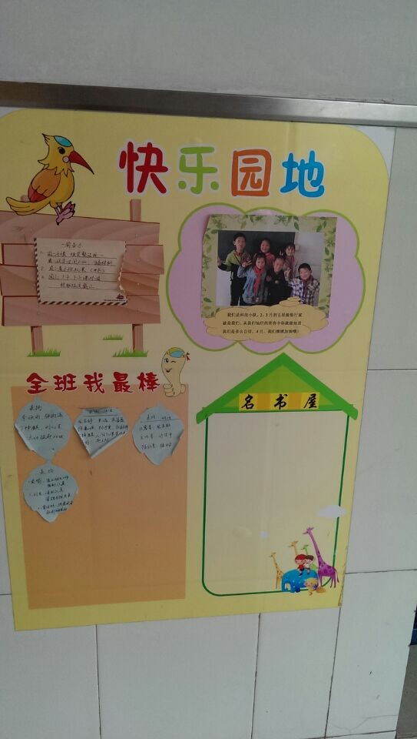
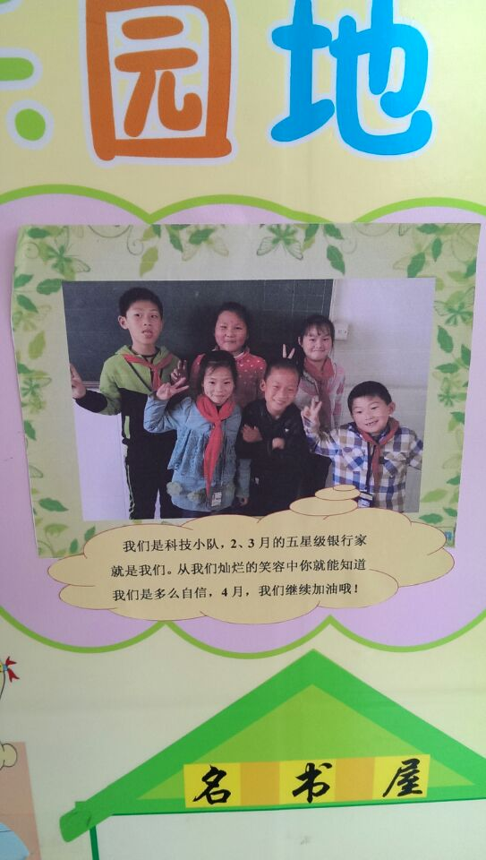

2.春天到了，三年级组陈小燕、王桂玲、曹一彬、陈梦婷老师组织学生进行植物的种植，他们为学生每人准备了一个花盆，让学生感受春天的气息。一方面让学生了解植物的生长过程，另一方面让学生知道花草生长的不易，进一步加强保护花草，爱护环境的意识。
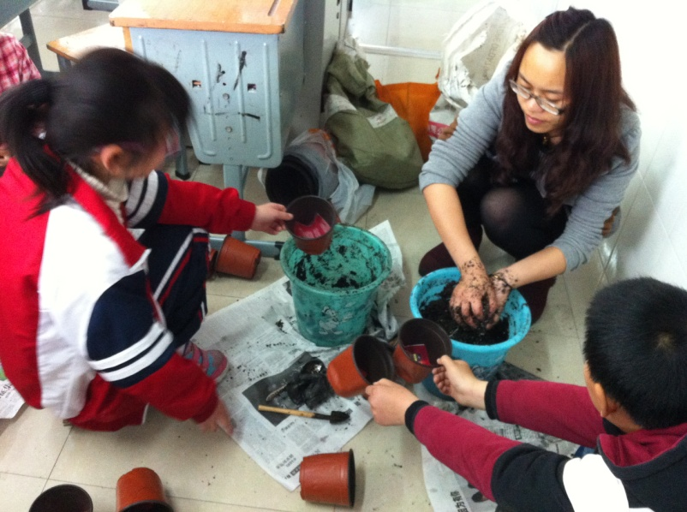
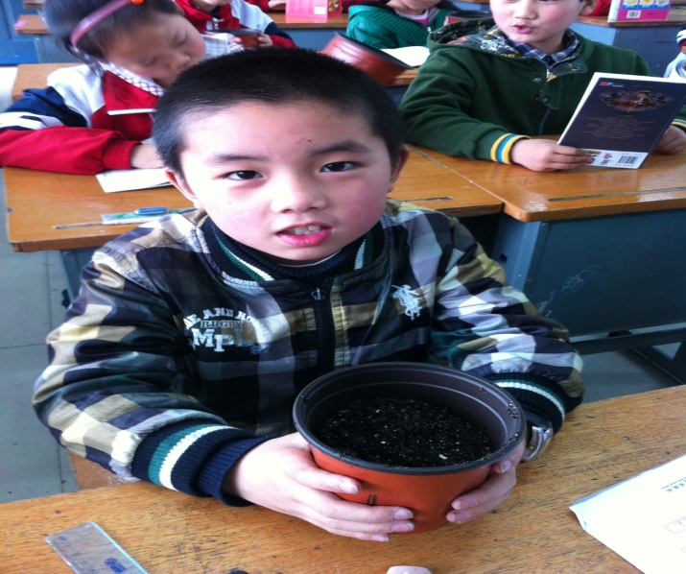
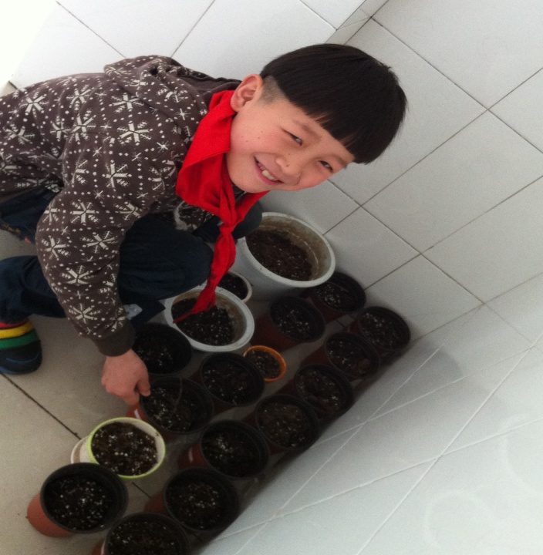
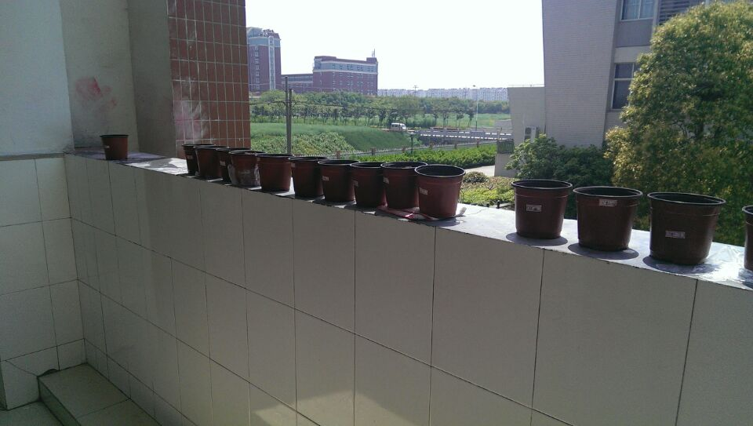

3.一日之计在于晨，老师们早早来到教室，陪伴同学们开始一天的学习。他们是陈小燕、李丽华、王桂玲、曹一彬、蒋海英、韩海英、吕坚、何倩、邵老师、徐英、丁益等老师。
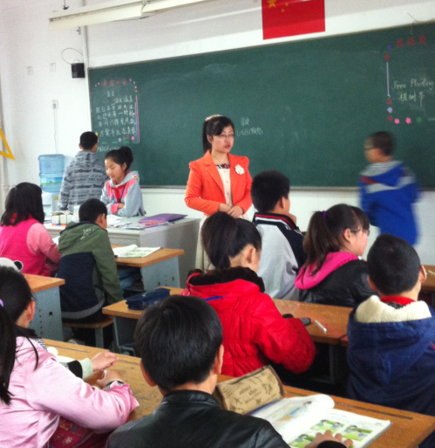
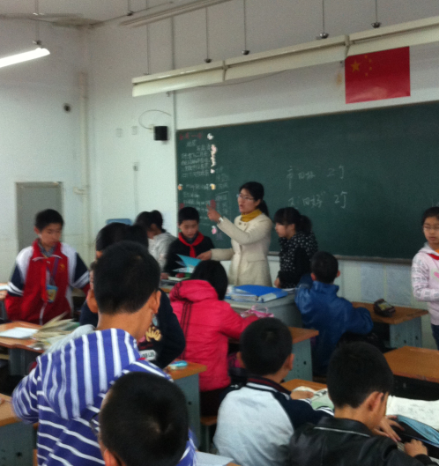
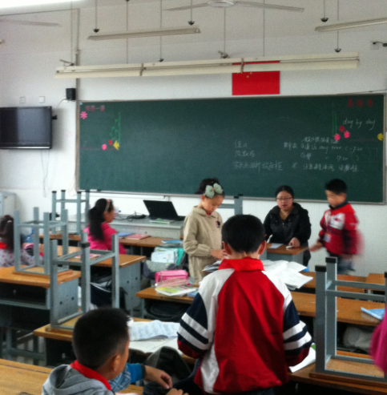

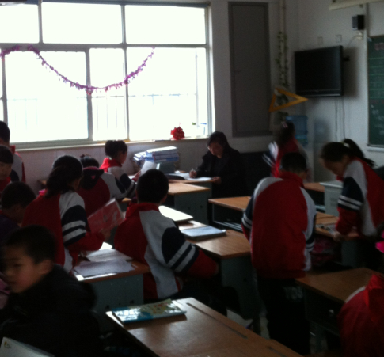

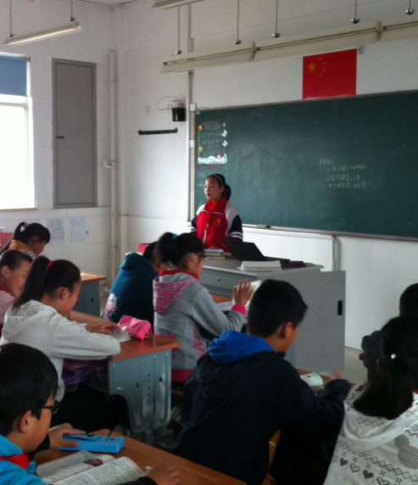
除了有这些为同学们默默奉献的老师，还有为同学们默默奉献的孩子们，在老师还没到教室的时候，他们充当起了小老师的角色，由此也可以看出班主任老师班级管理的高效。
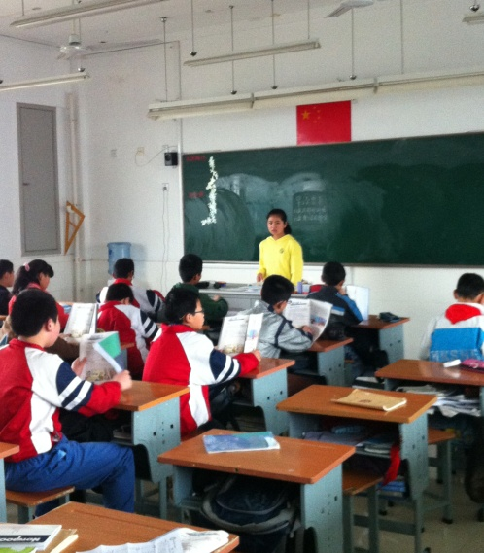
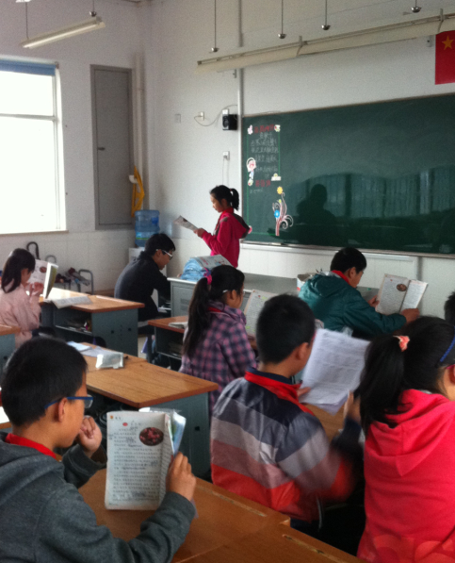
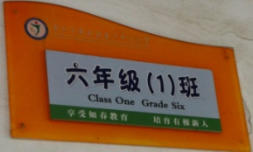
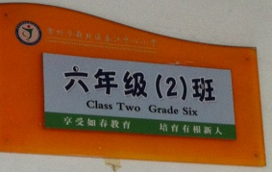
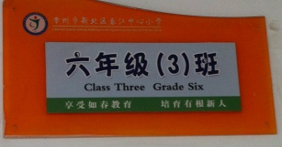
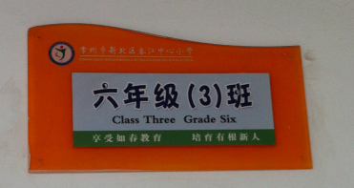

4. 二（1）班陈红芳老师四（2）班蒋海英老师工作高效，早晨7：10分就组织学生更换班级外墙，迎接家长开放日。

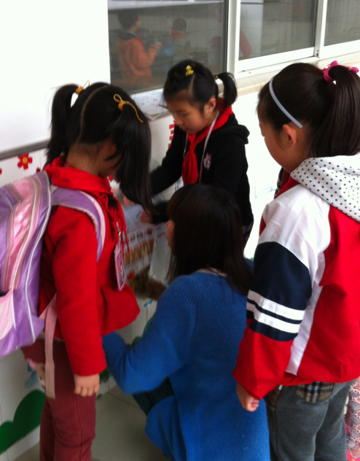
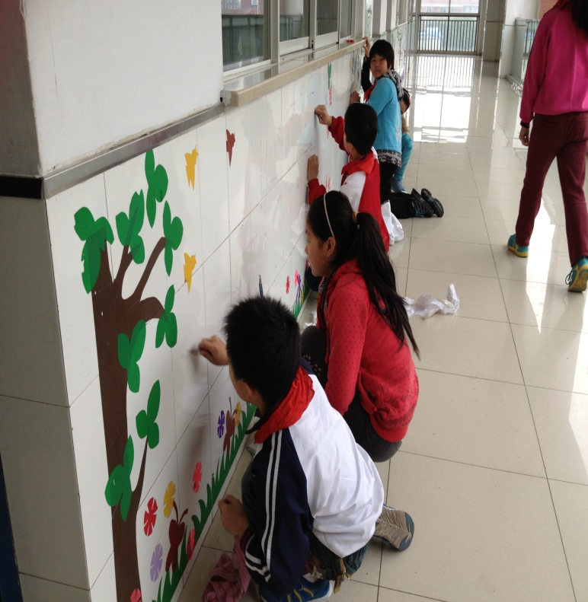

可是，在校园里还有一些不和谐的因素哦
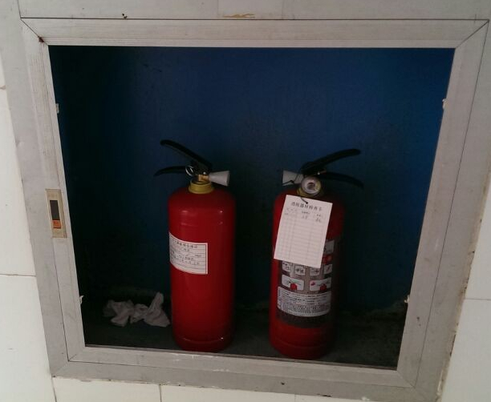

废纸躺进了灭火器的家。
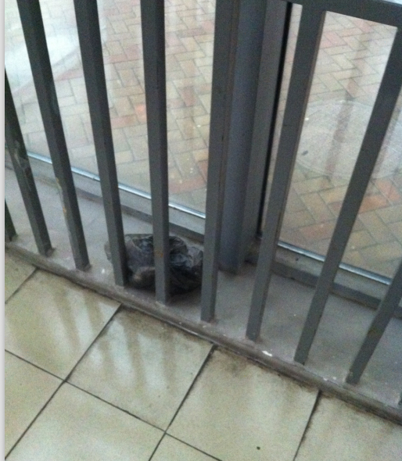

被抛弃在一楼的垃圾袋。

